La MB&F M.A.D.Gallery présente « American Trucks » d’Ulysse Fréchelin : un ouvrage et une exposition photographique saisissants

La MB&F M.A.D.Gallery publie son tout premier ouvrage, « American Trucks », une collection de photographies étonnantes signées du photographe suisse Ulysse Fréchelin. Ce livre de 100 pages célèbre l’icône par excellence des routes américaines : les camions.

Rappelant la culture des grandes routes des Etats-Unis et de la liberté qu’elles promettent, les camions sont depuis longtemps devenus bien plus qu’un moyen de transport, métamorphosés en véritables symboles de l’identité d’une nation et de son peuple.

Avec « American Trucks », Fréchelin, par son recours à des plans rapprochés et des angles de prise de vue inventifs, nous montre qu’il n’est pas évident de comprendre instantanément le sujet de l’image : cheminées d’échappement rutilantes, calandres impérieuses, ailes tout en courbes et capots rivetés des tracteurs, panneaux lisses ou ondulés des remorques, enjoliveurs miroitants aux écrous surdimensionnés… Fréchelin explore les détails de ces camions sous toutes les coutures, pour les présenter sous un nouveau jour, leur prêter une nouvelle identité. De ce travail résulte une série de portraits étonnante, non pas de camions en soi, mais de ce que le spectateur imagine qu’ils représentent.

De cliché en cliché, sous la chaleur torride de ces deux semaines à fréquenter les relais routiers à la frontière entre l’Arizona et le Nouveau-Mexique, Fréchelin réussit brillamment à capturer les proportions gigantesques de ces mastodontes motorisés, leur chrome étincelant et leurs couleurs vibrantes, sans oublier la lumière éblouissante et le bleu profond du ciel qui les encadre ; on retrouve là tout le mythe de l’Ouest américain.

Pour accompagner la sortie de l’ouvrage « American Trucks » (comprenant une édition en coffret, limitée à 100 exemplaires numérotés et signés), la M.A.D.Gallery accueille l’exposition de photographies tirées du livre.

Chaque photographie sera proposée en édition limitée à 8 somptueuses reproductions, en grand format.

American Trucks : la séance photo
C’est par le plus grand des hasards qu’à l’été 2013, le photographe suisse Ulysse Fréchelin en vient à réaliser ces magnifiques clichés que l’on retrouve dans le livre et l’exposition « American Trucks » : « Je venais tout juste d’arriver à Los Angeles pour un travail commandé par une grande marque américaine, mais la séance photo a été annulée à la dernière minute. J’avais deux semaines devant moi et sur un coup de tête, je me suis mis en route pour Santa Fe, au Nouveau-Mexique.

Je m’étais souvenu des paroles de l’artiste américaine Georgia O’Keeffe à propos des paysages du Nouveau-Mexique ; elle en parlait avec tant de passion que j’ai voulu les contempler de mes propres yeux, et en profiter pour visiter son ancienne maison à Abiquiu. Mais je ne suis jamais arrivé jusqu’à cette maison… »

Fréchelin fut distrait de son pèlerinage artistique par les nombreux camions qui régnaient sur les grandes routes menant à Santa Fe. Des Peterbilts, des Kenworths ou des Macks, pour n’en citer que quelques-uns. Fasciné par ces engins, il décida de les photographier sur les relais routiers, en partant de Holbrook en Arizona jusqu’à Albuquerque au Nouveau-Mexique, par la route de Gallup.

Ces relais routiers, le poète suisse Blaise Hofmann les dépeint avec justesse dans sa préface au livre « American Trucks » : « Par-delà sa carrosserie rutilante, les fragrances du bitume brûlant, le boucan des klaxons, le smog des exhaust pipe ». Hofmann s’attache ensuite à décrire les personnages que Fréchelin a croisés lors de son voyage : « le franc-parler des truckers… Les Mexicains, les Rednecks et les Indiens, des figurants, un pâle reflet sur du vernis. »

Une de ces rencontres a particulièrement marqué Fréchelin : près d’une ligne de chemin de fer, un officier de police l’arrête pensant avoir trouvé un voleur de marchandises. « J’ai dû lui montrer des preuves de mon travail de photographe, et lui donner toutes les informations possibles et imaginables sur moi, » se remémore Fréchelin, avant de dévoiler que la plus grande difficulté fut en vérité de composer avec « la chaleur écrasante » pour réaliser ces photographies.

American Trucks: les photographies
Avec « American Trucks », Fréchelin capture merveilleusement le métal étincelant des cheminées d’échappement, des rétroviseurs West Coast et des poignées montoir, ainsi que la profondeur du ciel bleu azur qui s’y reflète, et qui tient un rôle tout aussi important que les camions eux-mêmes. Le regard se perd dans le motif des calandres, et les plans rapprochés des décorations en chrome du capot évoquent une sensualité insoupçonnée. Son cliché d’un pneu lisse au noir profond fait presque sentir le parfum du caoutchouc.

Mais ce sont les couleurs éclatantes et pétillantes des photographies de Fréchelin qui peut-être ressortent le plus : jaune citron, vert pomme, rouge et blanc d’un cheesecake à la fraise, ou orange sorbet.

« Ces couleurs en disent long sur les Américains et, pour moi, sur l’un de leurs plus grands traits de caractère : ils osent, » explique Fréchelin. « Le pouvoir et la sincérité des couleurs métalliques et chromées sont une véritable ode à ces semi-remorques, outils de travail des camionneurs. »

« Et quelle liberté d’expression, lorsqu’ils peuvent customiser leur camion ! » nous dit-il, en faisant référence aux conducteurs propriétaires-exploitants. « Ils ne reculent devant rien. Du rouge vif, du jaune citron, un orange saturé, et je me souviens même d’un camion fuchsia à Albuquerque qui m’a laissé sans voix. »

Fréchelin, diplômé de la très réputée École de photographie de Vevey, ajoute qu’en prenant ces photographies, il avait probablement en tête « les travaux de photographes comme Robert Frank, Saul Leiter et Philip-Lorca diCorcia, ou encore David Lachapelle ».

American Trucks: l’ouvrage et l’exposition
Par une froide matinée de janvier 2014, Ulysse Fréchelin rencontre Maximilian Büsser – fondateur et directeur de création de MB&F – à la M.A.D.Gallery, à Genève, pour discuter de son projet.

Au début, leur discussion s’oriente vers la mise en place d’une exposition. Mais lorsque l’artiste confie à Max Büsser que son rêve est de réaliser un livre, recueil de ses photographies de camions, Max Büsser n’a qu’une seule réponse : « On le fait ! ». C’est ainsi que Fréchelin a pu obtenir une exposition et le livre de ses rêves, et que la M.A.D.Gallery a publié son tout premier ouvrage.

« Une bonne partie de mon travail photographique s’exprime dans le domaine publicitaire » explique Fréchelin. « Un livre est moins éphémère, c’est une trace dans le temps, un accomplissement palpable. Je voulais attendre que les meilleures conditions soient réunies avant de réaliser un livre. Avec Notter + Vigne en charge du graphisme, Genoud SA de l’impression, et MB&F de la publication, je ne pouvais rêver mieux. »

« Max fait preuve d’un esprit entrepreneurial hors du commun, que j’ai eu la chance de découvrir au cours de ce projet. Je suis encore surpris de la rapidité et de l’assurance avec lesquelles il a accepté de publier ce livre, ce matin décisif de janvier. »

À propos de l’artiste : Ulysse Fréchelin
Ulysse Fréchelin est né à Neuchâtel, en Suisse, en 1981. Il trouve dans l’écriture un premier moyen d’expression artistique, et ne commence sérieusement la photographie qu’à l’âge de 20 ans. L’idée de devenir professionnel s’impose alors presque instantanément à lui.

Fréchelin étudie la photographie pendant quatre ans à l’École de photographie de Vevey, en Suisse, de 2001 à 2005. « Quand j’ai dû choisir entre l’université et une autre voie, j’ai choisi l’autre voie, et je ne l’ai jamais regretté. »

Après ses études, il perfectionne son art pendant cinq ans à Paris, d’abord comme assistant pour de grands noms comme Albert Giordan, Shu Akashi et Tiziano Magni puis à son nom. Après quelques voyages à Berlin et New York, c’est à Genève qu’il décide d’ouvrir son propre studio en 2011.

À Genève, Fréchelin perfectionne sa technique consistant à photographier des natures mortes en lumière naturelle, ce qui implique de nombreuses séances de prises de vue en extérieur. « Je cherche à exprimer la beauté existentielle, naturelle que je découvre parfois en observant la nature et les éléments. »

En parallèle à des projets personnels comme « American Trucks », Fréchelin met son savoir-faire au service de grandes marques de mode et beauté comme Bvlgari, Dior, Cartier, Chanel et Burberry, et travaille également pour de grands magazines de mode comme Numéro et CR Fashion Book.

Wishlist

« American Trucks » : les photos

Édition limitée à 8 reproductions par photographie

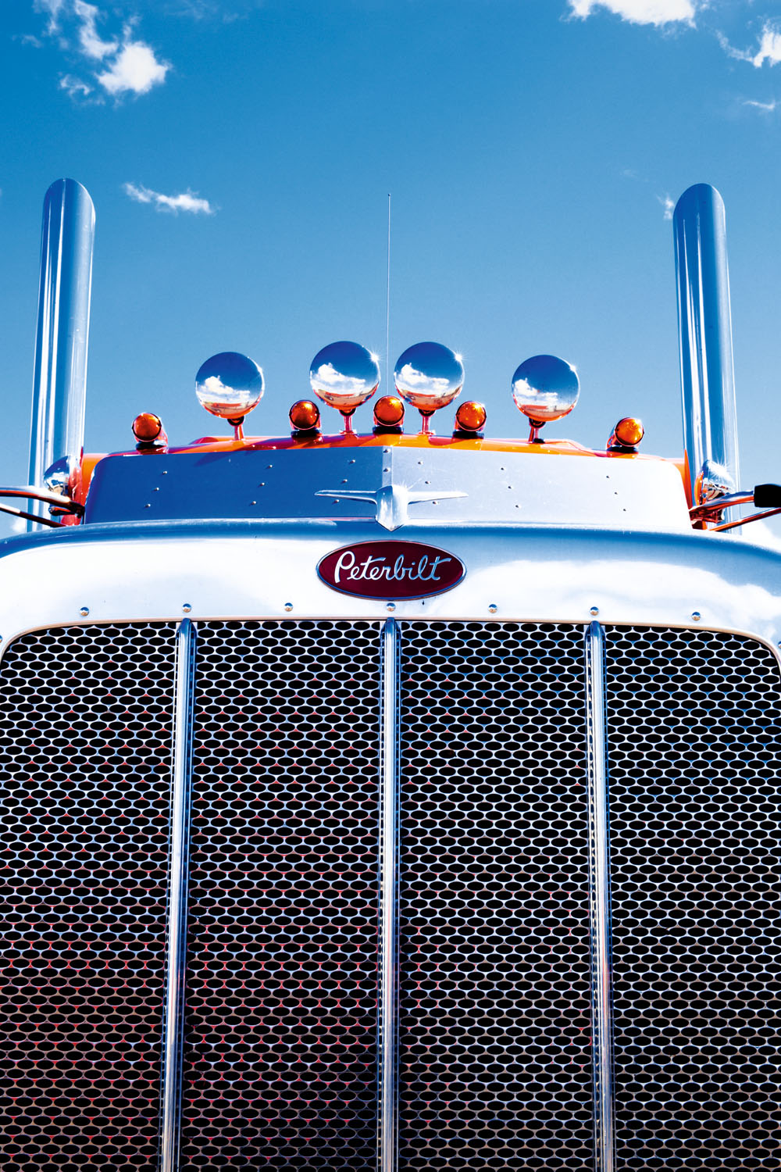  Lupton | 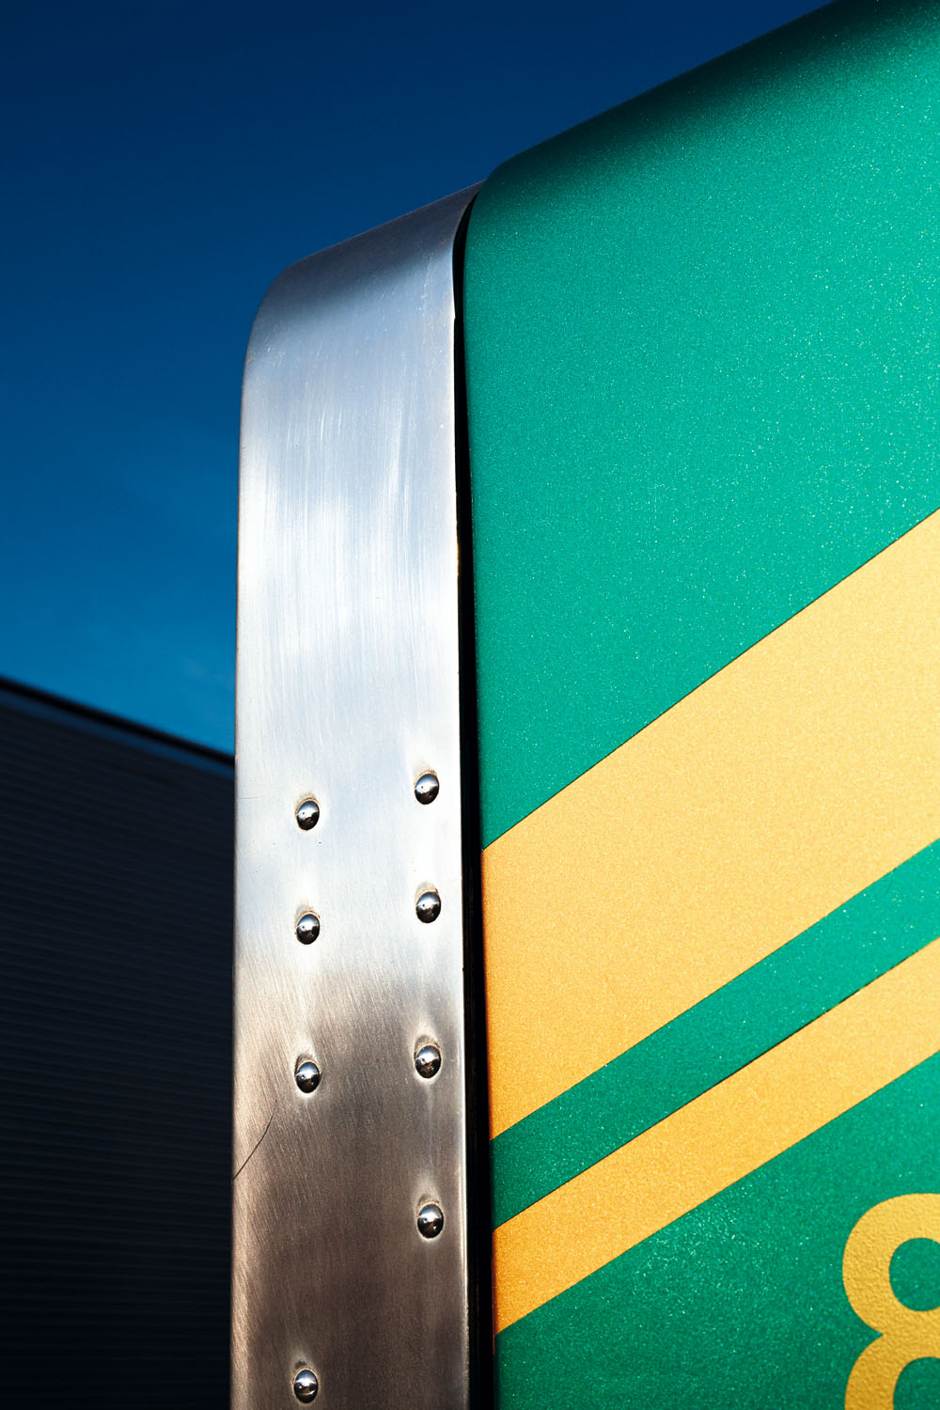  Eight | 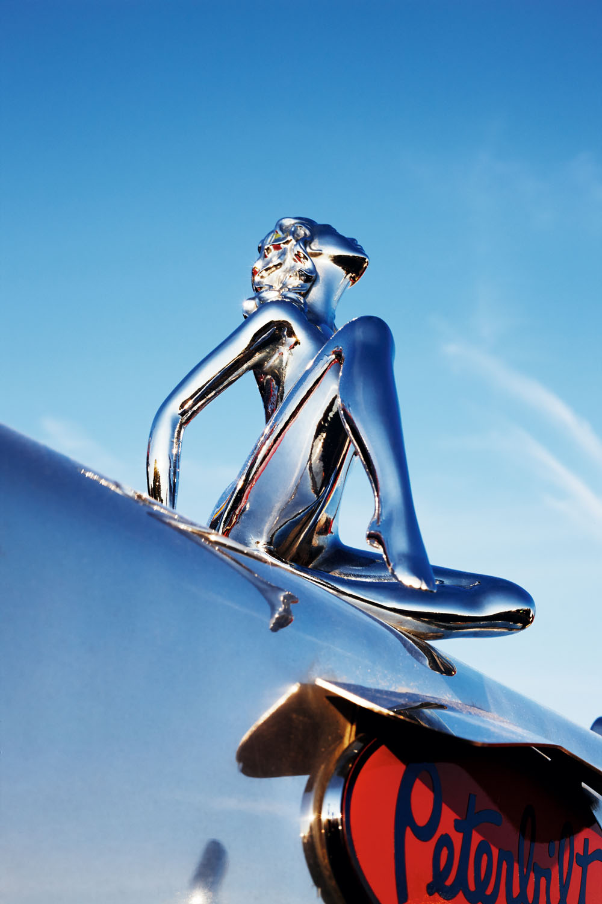  Stainless Steel Woman | 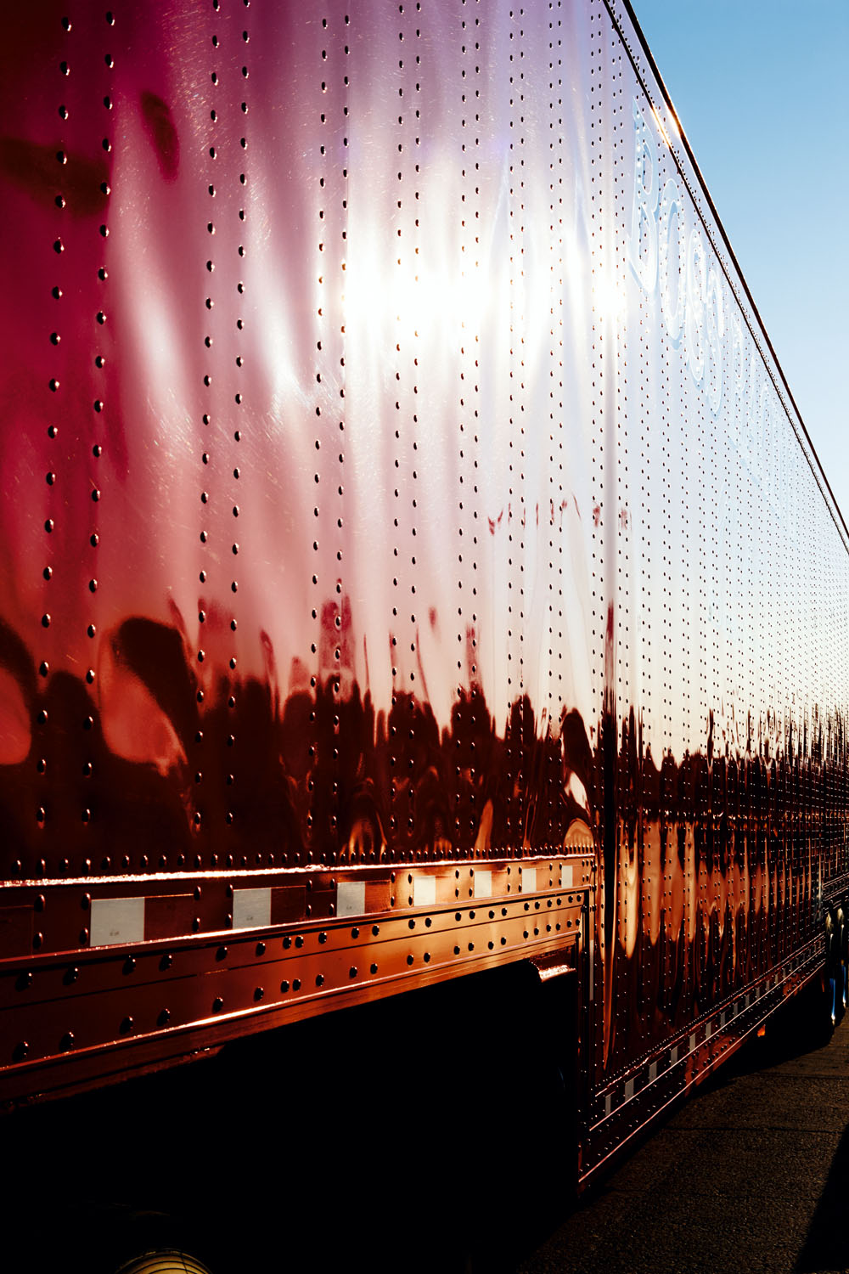  Evening Shine
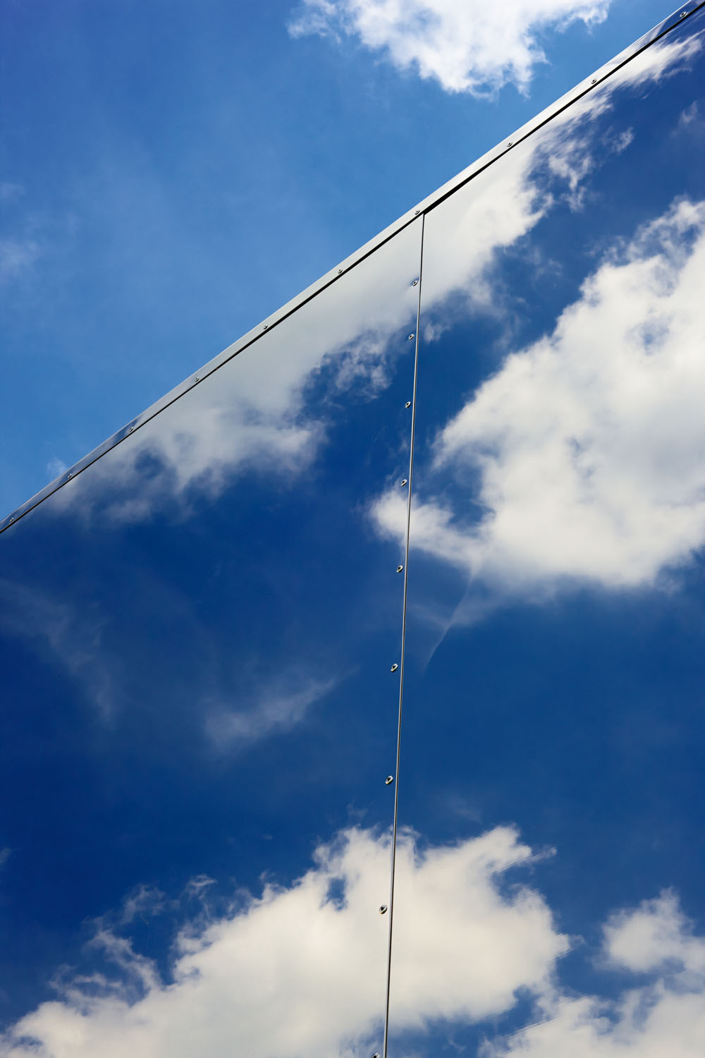  Mirrored Clouds | 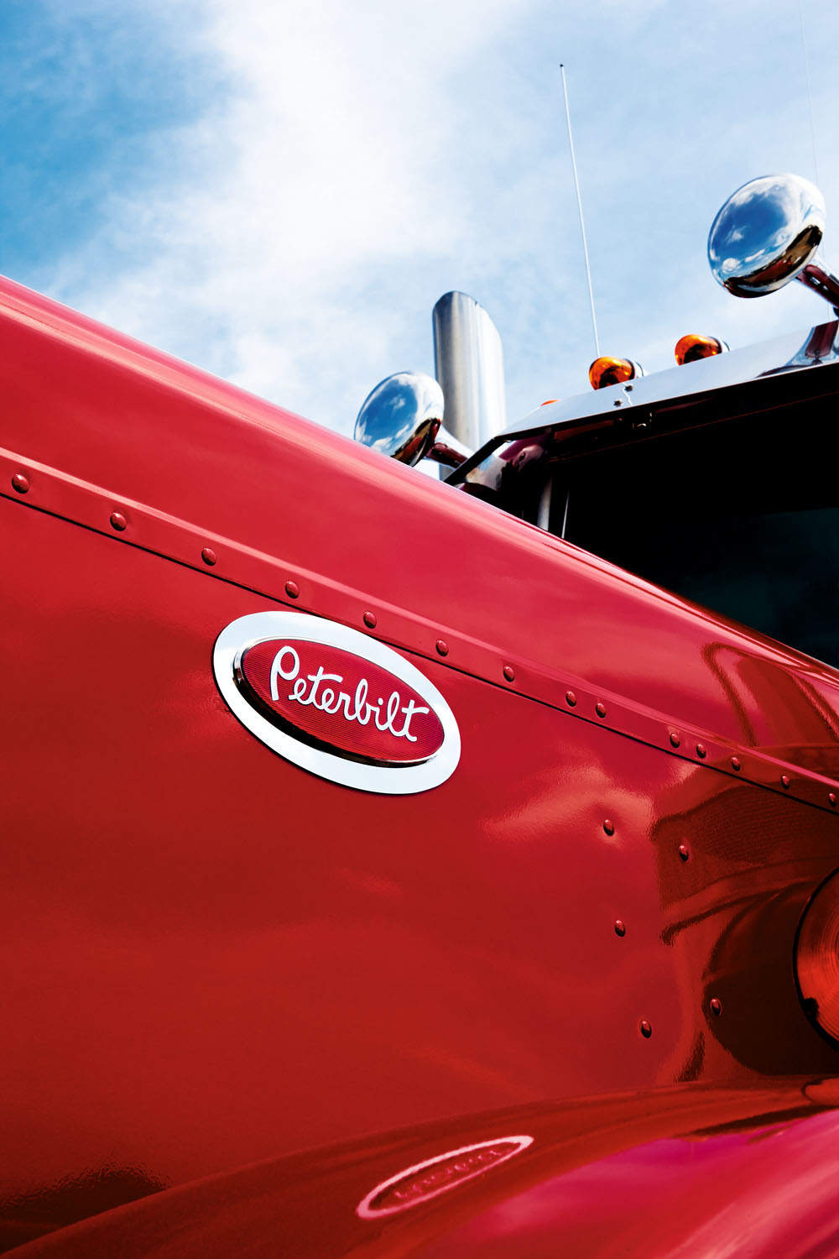  Walcott | 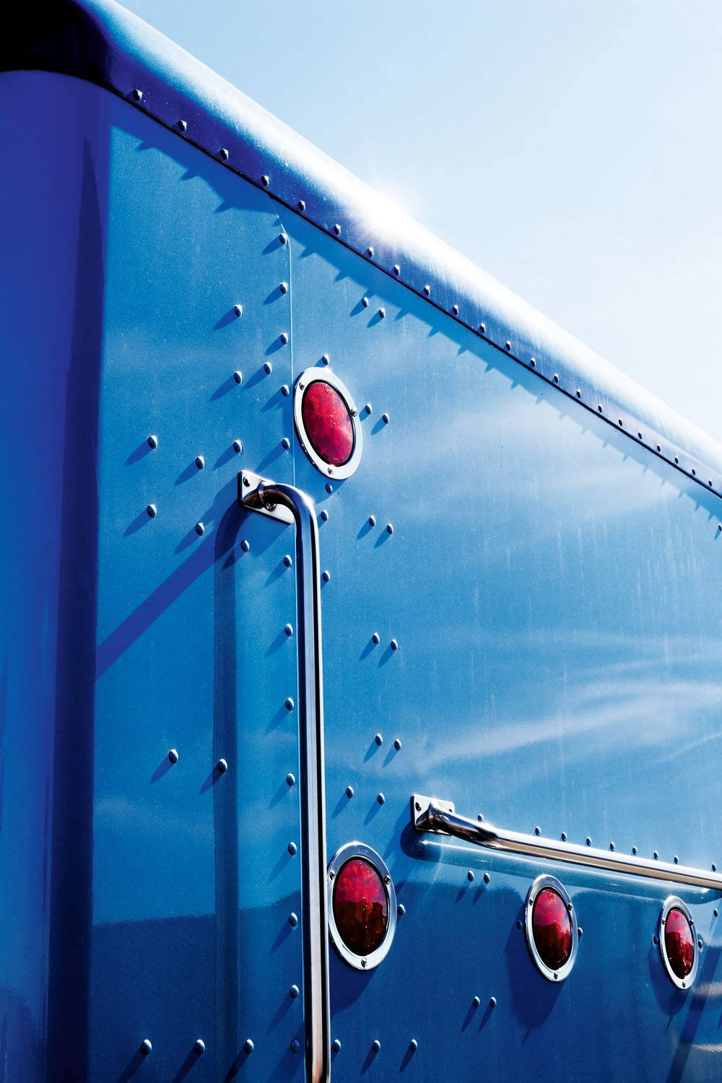  Blue Back | 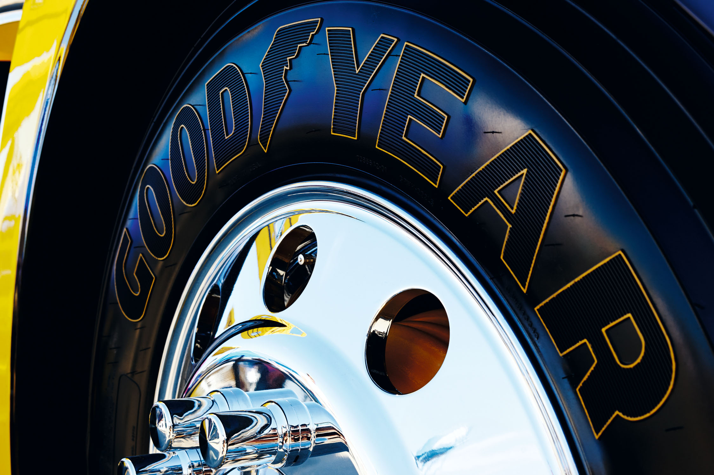  Goodyear

« Lupton », « Eight », « Stainless Steel Woman », « Evening Shine », « Mirrored Clouds », « Walcott », « Blue Back »
90 x 120 cm sous cadre
Prix : 1 900 CHF.- TVA suisse comprise

« Goodyear »
140 x 100 cm sous cadre
Prix : 2 200 CHF.- TVA suisse comprise

« American Trucks » : le livre

Édition standard
Prix : 95 CHF.- TVA suisse comprise

Édition limitée en coffret : 100 exemplaires numérotés et signés par l’artiste
Prix : 195 CHF.- TVA suisse comprise

